2017年澳洲墨爾本中學交換學生
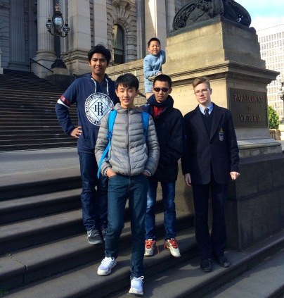  2016訪問墨爾本 | 2016訪問墨爾本 | 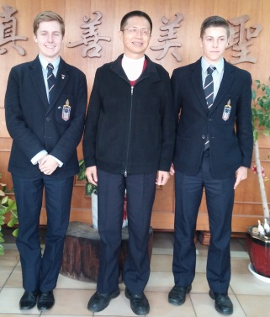  2014墨爾本來訪
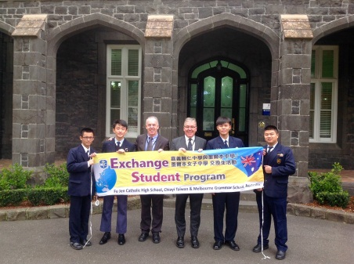  2016訪問墨爾本 | 2016訪問墨爾本 | 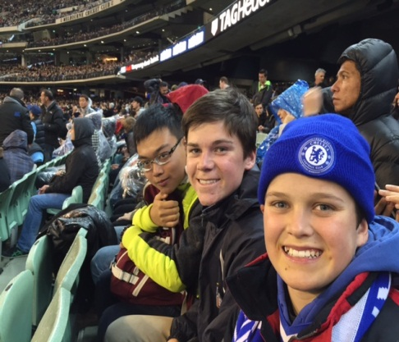  2015墨爾本來訪

行程表
日期 | 活動 | 備註
Day 1  7/15(Sat) | 輔中集合(4:00 a.m.) - 高雄機場(08：00起飛) – 香港轉機(09：25-10：35) - 抵達墨爾本(21：50) - 接待家庭接機
Day 2  7/16(Sun) | 與接待家庭活動
Day 3-7  7/17(Mon)-7/21(Fri) | 與學伴入班上課
Day 8-9  7/22(Sat)-7/23(Sun) | 與接待家庭活動
Day 10-14  7/24(Mon)-7/28(Fri) | 與學伴入班上課
Day15  7/29(Sat) | 墨爾本起飛(7:40) - 香港轉機(15：20-16：55) –  高雄機場(18：25) - 嘉義(20:40)
最後行程有可能稍微更改。
- 活動時間:
106年7月15日-106年7月29日

- 活動地點:

澳洲墨爾本中學(男生)
(Melbourne Grammar School www.mgs.vic.edu.au

3. 對象: 國三、高一，男生4名(限年滿15歲以上)。

- 條件:
能當接待家庭，(如果不能接待，請找老師另議。)
於106年12月2日至106年12月16日接待從澳洲來的同學
(包括所有食宿、學校午餐及交通費。)
5. 活動方式:

在澳洲墨爾本中學與學伴入班上課兩週，住學伴家庭，
放學後及假日跟接待家庭一起活動。
6. 食宿:
在澳洲期間食宿交通均由當地的接待家庭負擔 (不包含個人額外支出)。
7. 活動費用: NT$60,000
8. 報名方式:
請下載甄選報名表(含英文自傳)及接待家庭申請表，填妥簽名後交至國際教育組。
9. 報名截止日: 即日起至106年5月12日止。
10.甄選日期: 另行通知。

P. S. 因為要訂機票，報名請從速。

